17
電流のはたらき

１．右の図を見て，（ ）にあてはまる言葉をかきましょう。
・どう線を何回も同じ向きにまいたものを（ ① ）という。
・（①）に鉄しんを入れて電流を流すと，磁石のようなはたらきをする。これを（ ② ）という。
① |  | ②

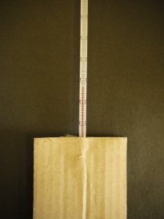
２．電磁石について，正しいものには○，正しくないものには
✕を（ ）の中にかきましょう。
（ ）流している電流を止めても，磁石のはたらきをする。
（ ）磁石と同じように，電磁石にはＮ極とＳ極がある。
（ ）電流の向きを反対にすると，極のでき方も反対になる。

３．右の写真は，電磁石がクリップを引きつけて
いる様子です。（ ）にあてはまる言葉をかきま
しょう。

・電磁石を強くするためには，流す電流を（ ）したり，コイルのまき数を（ ）したりすると良い。
17
電流のはたらき

１．右の図を見て，（ ）にあてはまる言葉を
かきましょう。
・どう線を何回も同じ向きにまいたものを（ ① ）という。
・（①）に鉄しんを入れて電流を流すと，磁石のようなはたらきをする。これを（ ② ）という。
① | コイル | ② | 電磁石

２．電磁石について，正しいものには○，正しくないものには
✕を（ ）の中にかきましょう。
☓
（ ）流している電流を止めても，磁石のはたらきをする。
○
（ ）磁石と同じように，電磁石にはＮ極とＳ極がある。
○
（ ）電流の向きを反対にすると，極のでき方も反対になる。
３．右の写真は，電磁石がクリップを引きつけて
いる様子です。（ ）にあてはまる言葉をかきま
しょう。

・電磁石を強くするためには，流す電流を（ 強く ）したり，コイルのまき数を（ 増や ）したりすると良い。
※大きくも可
※多くも可

